Тестирование

При 1 боте- стрелке бот выстрелит в 940 случаях из 1000.
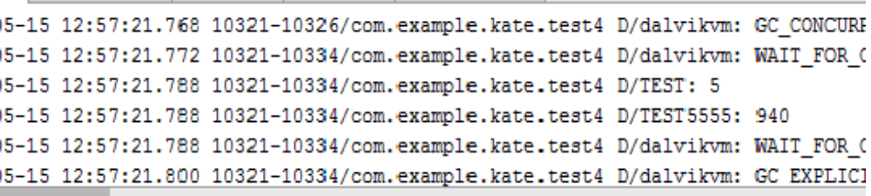

При 1 боте-стрелке и 6 игроками бот выстрелит в 188 случаях из 1000 в самого слабого игрока.
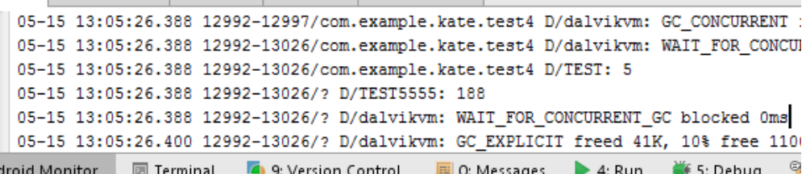
Бот не стрелок ударит рядом стоящего игрока в 971 случае из 1000

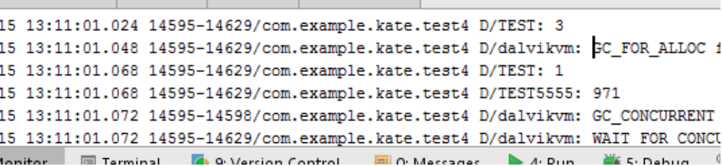

Описание алгоритма

В одной хромосоме 7 ген (рассчитывается на 7 ходов вперед, тк длина АТВ-шкалы =7)
В поколении 100 хромосом
1000 поколений
Кол-во хромосом и популяций статично, возможна замена в коде. (в зависимости от необходимого времени рассчета)
Генерация первого поколения происходит рандомно.
При селекции 2 хромосом с помощью фитнесс-функции выбирается лучшая.
В хромосоме мутирует только один ген с вероятностью

this.mutationPercent = this.genomLength * (1.5 - Math.pow((1 - 10 * Math.pow((1 / 2), (this.genomLength - 1))), (1 / this.genomLength)))

В последнем поколении выбирается хромосома с лучшей фитнесс-функцией.

Фитнесс-функция рассчитывает возможный урон и выбирает максимальный.
Рассчет идет на 7 шагов вперед с учетом действий игрока и бота. Возможен удар в любого противника, перемещение в 4 стороны (вправо-вверх, вправо-вниз, влево-вверх и влево-вниз), ожидание и защита.
Перемещение рассчитывается исходя из возможных ячеек и дальности хода персонажа. При защите на 7 ходов увеличивается защита персонажа на 30%, но следующий ход персонажа произойдет только через 6 ходов.
При ожидании персонаж бездействует и повторный ход персонажа происходит через 2 хода.

Учитывается изменение положений персонажей после хода, возможное увеличение защиты и ожидание, предыдущие удары (то есть отслеживается кол-во персонажей после каждого хода). Урон игрока вычитается из общей суммы дамага.

Урон рассчитывается по формулам:

Урон=основной урон+элементарный урон
Основной урон=минимальный урон+рандом(0-1)+(максимальный урон-минимальный)

При атаке атакуещего>=защиты атакуемого
рандом(0-1)* на 1+(атака-защита)*0,05
Иначе
рандом(0-1)* на 1/(1+(защита - атака)*0,05)

При выстреле:
Если противник находится в пределах 6 клеток — обычный урон
Иначе урон уменьшается в 2 раза

Движение, ожидание и защита не влияют на величину дамага, он рассчитывается только из нанесенного урона.

Трудоемкость О(n):

generateGenom() - O(24)

generateFirstGeneration() - О(8) + 7*O(24) + 7*О() (7 раз фитнесс-функция+ 7 раз generateGenom())

selection() - О(37)+2*10*О() (+ 10 раз фитнесс-функция от 2 переменных)

getFitnessFunctionResult() -

crossing() - О(16)+5*О(24) (+ 5 раз скрещивание)

cross() - О(24)

mutation() - О(3)

fitnessFunction() -

setXY() - О(56)

changeXY() - О(9) + О(26) (+ 1 раз makePath())

makePath() - О(26)

possibleMove() - О(25)

tileIsPossible() - О(3)+О(25) (+ 1 раз possibleMove())

getDamage() - О(21)+О(3) (+ 1 раз getAttac())

fitnessFunction() - О(42)+О(56) + 7*О(23) (+1 раз от setXY() + 7 раз от getDamage())

